Zpráva o služební cestě - Boskovice 2012
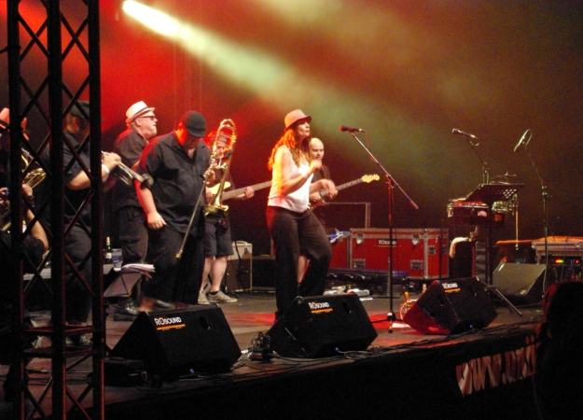
Již 20. ročník festivalu pro židovskou čtvrť – Boskovice se konal od 5. do 8. července. Tento unikátní festival pořádá sdružení Unijazz ve spolupráci s městem Boskovice a rodinou Mansdorff – Pouilly. Návštěvníci se mohli těšit na koncerty v amfiteátru letního kina, jazzovou scénu v zámeckém skleníku, další hudební scénu za muzeem, odpolední divadla na hradě a ve farské zahradě, promítání v kině Panorama i v amfiteátru, komornější koncerty v synagoze, nonstop DJs scénu na palouku před hradem.
Koncert kapely Sto zvířat v amfiteátru letního kina

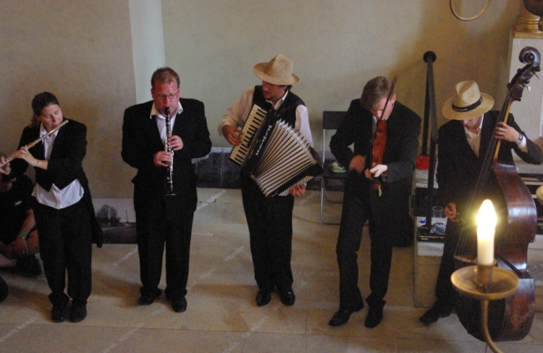
Ve čtvrtek proběhlo v zámeckém skleníku zahájení, jehož se zhostil předseda Unijazzu Čestmír Huňát a starosta Boskovic Jaroslav Dohnálek. Také proběhly vernisáže výstav, koncert ve vyprodané synagoze a návštěvníci se bavili také při koncertech Blues alive Boskovice 2012 do pozdních nočních hodin.
Koncert kapely Létající rabín
V pátek i během celého víkendu měli diváci možnost zhlédnout zajímavé filmy, prohlídnout si výstavy a navštívit řadu koncertů a divadelních představení. Největšími hudebními taháky byly Sto zvířat, Tata bojs, Monika Načeva, Michal Prokop nebo skvělá izraelská kapela Acollective. Pro mě osobně byl největším zážitkem koncert kapely Létající rabín, který se konal v boskovické synagoze. Také divadelní scéna na boskovickém hradě přilákala řadu diváků, vystoupil zde např. velmi oblíbený SKUTR.
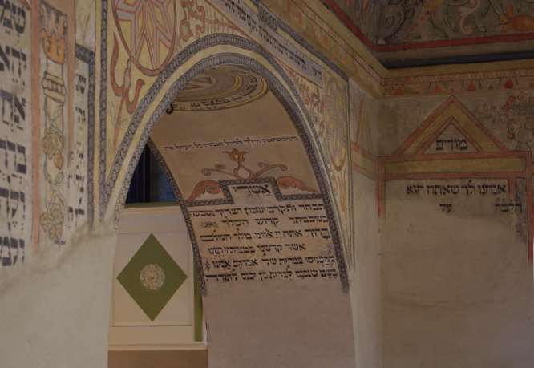
Organizačně bylo vše dobře zvládnuté, festival navštívilo okolo 4000 diváků. Přes den byla velká horka a večer se Boskovicemi prohnaly bouřky, naštěstí vždy velmi rychle skončily, a tak program mohl pokračovat.
Interiér boskovické synagogy
Velmi oceňuji skvělou atmosféru boskovického festivalu. Je skvělé, že jednotlivé scény se stávají součástí města a dochází tak k nevídanému propojení. Program byl velice kvalitní, představily se známé i méně známé kapely. Festival je vstřícný také pro rodiny s dětmi, organizátoři letos zorganizovali zajímavý doprovodný program, jako byl cyklovýlet, prohlídka židovské čtvrti, workshopy, autorská čtení…
V Praze dne 19.7.2012 PhDr. Lenka Grossová

